Информационно-методический центр
Красносельского района
Санкт-Петербурга
Всероссийская олимпиада школьников
школьный этап
2019-2020 учебный год
ЗАДАНИЕ
по предмету биология
10 класс
Раздел 1. Тест
Вам предлагаются задания с выбором одного правильного ответа из четырех. Максимальное количество баллов, которое можно набрать, - 20. Номер правильного ответа запишите в бланке ответов.

1. | Бактериальная клеточная стенка преимущественно содержит:
 | 1 | Целлюлозу | 3 |  | Муреин
 | 2 | Хитин | 4 |  | Коллаген
2. | Жгутики имеются у мужских половых клеток:
 | 1 | Маршанции | 3 |  | Кувшинки
 | 2 | Мухомора | 4 |  | Красной водоросли порфиры
3. | К сосудистым растениям (трахеофитам) относится:
 | 1 | Маршанция многообразная | 3 |  | Кукушкин лен обыкновенный
 | 2 | Сфагнум оттопыренный | 4 |  | Щитовник мужской
4. | Внешний вид зеленого кузнечика является примером:
 | 1 | Покровительственной окраски | 3 |  | Мимезии (подражания)
 | 2 | Мимикрии | 4 |  | Отпугивающей окраски
5. | С какой системой органов связано возникновение плавательного пузыря у рыб:
 | 1 | Кровеносной |  | 3 |  | Пищеварительной
 | 2 | Выделительной |  | 4 |  | Половой
6. | Переднее крыло комара и переднее крыло бабочки:
 | 1 | Аналогичны |  | 3 |  | Рудиментарны
 | 2 | Гомологичны |  | 4 |  | Атавистичны
7. | К делению митозом способны:
 | 1 | Эритроциты | 3 |  | Тромбоциты
 | 2 | Лимфоциты | 4 |  | Макрофаги
8. | Клеточная стенка у растений:
 | 1 | Пронизана порами с плазмодесмами | 3 |  | Состоит из хитина
 | 2 | Содержит зерна хлорофилла | 4 |  | Делит клетку на части (отсеки)
9. | Муцин - это:
 | 1 | Вещество слюны, «склеивающее пищевой комок | 3 |  | Вид пресноводных моллюсков
 | 2 | Порода длиннорунной овцы | 4 |  | Гормон
10. | Наружная оболочка глаза – склера – переходит в передней своей части в:
 | 1 | Хрусталик | 3 |  | Роговицу
 | 2 | Радужную оболочку | 4 |  | Стекловидное тело

11. | Выберите три верных ответа из шести и запишите в таблицу цифры, под которыми они указаны. Вены, в отличие от артерий,
1) имеют клапаны в стенках
2) могут спадаться
3) имеют стенки из одного слоя клеток
4) несут кровь от органов к сердцу
5) выдерживают большое давление крови
6) всегда несут кровь, не насыщенную кислородом
Ответ:

12. | Все перечисленные ниже признаки, кроме двух, не используются для описания изображённой на рисунке клетки. Определите два признака, «выпадающих» из общего списка, и запишите в таблицу цифры, под которыми они указаны. | 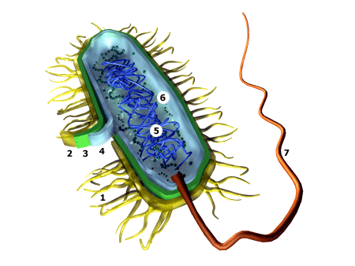
1) Наличие митохондрии
2) Наличие кольцевой ДНК
3) Наличие рибосом
4) Наличие ядра
5) Наличие светового глазка
Ответ:

13. | Установите соответствие между процессами и отделами пищеварительной системы: к каждой позиции, данной в первом столбце, подберите соответствующую позицию из второго столбца.

Процессы | Отделы пищеварительной системы
А) расщепление пептидов до аминокислот при помощи трипсина  Б) расщепление углеводов до моносахаридов при помощи амилазы  В) расщепление белков до коротких пептидов при помощи пепсина  Г) секреция сока, содержащего соляную кислоту  Д) эмульгация липидов желчными кислотами  Е) всасывание аминокислот, глицерина, жирных кислот, глюкозы | 1) тонкий кишечник  2) желудок
Запишите в таблицу выбранные цифры под соответствующими буквами.
Ответ:
А | Б | В | Г | Д | Е

14. |  | Установите соответствие между характеристиками и представителями классов членистоногих животных: к каждой позиции, данной в первом столбце, подберите соответствующую позицию из второго столбца.  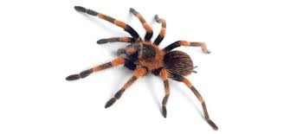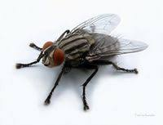  1. 2.
 | Характеристики |  | Представители
 | А) имеют три пары ходильных ног  Б) имеют хелицеры и педипальпы  В) дышат легкими и трахеями  Г) способны к полету  Д) часто имеют паутинные железы  Е) подавляющее большинство - хищники |  | 1.  2.
Запишите в таблицу выбранные цифры под соответствующими буквами.
Ответ:

А | Б | В | Г | Д | Е

15. | Установите последовательность развития папоротников, начиная со взрослого организма.
 | 1)  2)  3)  4)  5) | развитие на нижней стороне заростка мужских и женских гамет  образование на нижней стороне листа папоротника спорангиев со спорами  передвижение сперматозоидов к яйцеклетке с помощью воды, оплодотворение  прорастание споры и развитие из неё маленькой зелёной пластинки – заростка  развитие из зиготы зародыша, который превращается во взрослое растение папоротника
Ответ:

Раздел 2.
Впишите в таблицу указанные на рисунке стадии развития печеночного сосальщика. Расположите их, начиная со взрослой формы и укажите среду обитания. Максимальное количество баллов, которое можно набрать, - 10. Заполните ячейки таблицы в бланке ответов.
7
4
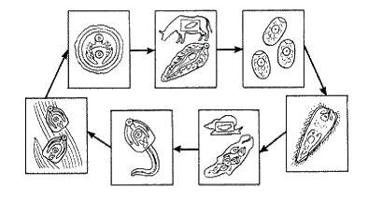
2
5
1
3
6

№ | Название стадии | Среда обитания

Раздел 3.
Вам предлагается рассмотреть рисунки и заполнить таблицу. Максимальное количество баллов, которое можно набрать, - 10. Заполните ячейки таблицы в бланке ответов.

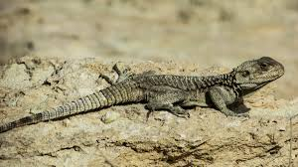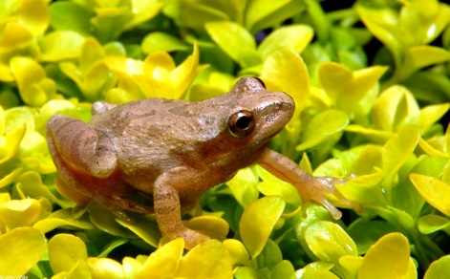

№ | Признак сравнения | Земноводные | Пресмыкающиеся
1 | Развитие
2 | Зародышевые оболочки
3 | Перегородка в желудочке сердца
4 | Артериальный конус желудочка сердца
5 | Грудная клетка
6 | Дыхание
7 | Механизм дыхания
8 | Кожа
9 | Почки
10 | Продукты выделения

Раздел 4.
Вам предлагается задание. Необходимо высказать своё мнение и аргументировать его. Максимальное количество баллов, которое можно набрать, - 5. Ваш ответ запишите в бланке ответов.

Появление диплоидного набора хромосом у организмов сыграло очень важную роль в эволюции органического мира. Приведите не менее трех последствий этого глобального ароморфоза. Ответ обоснуйте.

